GRUPA „ŻABKI”
DRODZY RODZICE, DROGIE DZIECI
przesyłam propozycje wspólnych zajęć i zabaw w domu. Zachęcam do założenia domowej teczki, w której dziecko będzie mogło gromadzić swoje prace. Po powrocie do przedszkola będziemy wspólnie je oglądać i dzielić się wrażeniami.
Pozdrawiam bardzo serdecznie i życzę dużo radości
z wykonywania zadań.
Wychowawczyni grupy Ewa Kuś

KARTA 1 – WIOSENNE PŁASZCZYKI
- Zapraszam do rozmowy z dzieckiem na podstawie wiersza Chory kotek
W. Grodzieńskiej.
„Chory kotek” Wanda Grodzieńska
Wyszedł kotek na deszczyk,
Dostał kaszlu i dreszczy.
Boli głowa i oczy,
Nogi w błocie przemoczył.
Kładzie mama koteczka
Do ciepłego łóżeczka.
Bierze synka za rączkę.
– Oj, masz, kotku, gorączkę.
Przyszedł tatuś wieczorem
Z siwym panem doktorem.
– Ratuj panie doktorze,
Bo synkowi wciąż gorzej!
Doktor kotka opukał,
Okulary poszukał
I powiada: - Dam ziółka,
Będzie zdrowy jak pszczółka.
Dam i proszki na dreszcze,
Niech poleży dzień jeszcze,
Ale lepsze niż proszki są
na deszczyk kaloszki!
Proponowane pytania do rozmowy: Dlaczego kotek zachorował?, Jakie ubranie jest odpowiednie na marcową pogodę?, Co należy robić, aby w trakcie zabaw na świeżym powietrzu się nie pocić?, Co znaczy ubranie na cebulkę?
- Zachęcam do obserwowania pogody marcowej oraz wykonania tygodniowego kalendarza pogody, w ten sposób utrwalimy z dzieckiem nazwy: dni tygodnia, pory roku, miesiąca. Kalendarz, dziecko może zaprojektować samodzielnie lub skorzystać z poniższej propozycji rysując oznaczenia pogody, wpisując temperaturę. Życzę dobrej zabawy
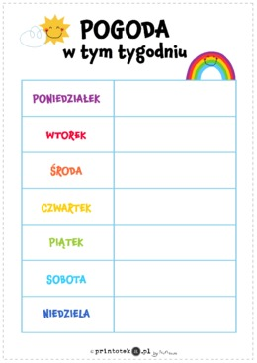

- Zapraszam do nauki nowej piosenki.
Link do piosenki: https://www.youtube.com/watch?v=HEi4wz8L-6o
" MARCOWE ŻABY" sł. Agnieszka Galica
muz. Tadeusz Pabisiak
Już wiosna na polach
sadzi krokusy.
Zając siedzi pod sosną,
marzną mu uszy.
Ref.: A żaby rechu – rech,
żaby się cieszą,
Że ten marzec,
rechu – rech,
wszystko pomieszał.
Raz słońce a raz deszcz,
idzie wiosna a tu śnieg.
Bo w marcu jak w garncu,
rechu – rech, żabi śmiech.
A deszczem umyte
drzewa są czyste,
Na gałązkach już rosną
kotki puszyste.
Ref.: A żaby rechu – rech, ….
Na łące bociany
głośno klekocą.
Rankiem słońce przygrzewa,
mróz mrozi nocą.
Ref.: A żaby rechu – rech, …..
- Zakładamy słonik obrazkowy: „ Coś na g”
Piszemy dziecku na kartce literę „g”, bawimy się w wyszukiwanie przedmiotów, których nazwy zaczynają się głoską „g” np.: garnek, gazeta, gumka, gąbka,…, dziecko rysuje na kartce przedmioty, zwierzęta, owoce, których nazwy zaczynają się tą głoską. Przygotowaną kartę wykorzystamy na następny dzień do zabaw słuchowych.
g----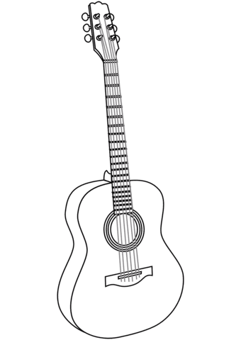…

- BAJKA NA DOBRNOC
„O marcu, pannie Julianie i o ptaszku” Lucyna Krzemieniecka
(czyli marcowej psoty pogody)
Zbudził raz marzec pannę Juliannę.
- Spójrz, jak słoneczko błyszczy poranne! Idźże czym prędzej na spacer miły. Już wszystkie panny to uczyniły.
Pyta Julianna tuż przed okienkiem:
- A jaką, Marcu wziąć mam sukienkę?
- Weź tę leciutką, tę w kwiatki, zwiewną, pogoda ładna będzie na pewno. I kapelusik – ten
z różyczkami. I pantofelki – te z dziureczkami.
Biegnie Kulisia wesoła taka, zdejmuje lekką suknię z wieszaka.
Bierze kapelusz pełen różyczek. Frr... już wybiegła.
Mknie przez uliczkę i myśli sobie:
„Pójdę w aleję, już się tam wiosna na drzewach śmieje”
Lecz marzec psotnik pannę dogania, chmurami szybko niebo zasłania. Namieszał deszczu
i chlusną z cebra. Biją biczykami śliczne ze srebra. Panna Julianna narobi krzyku:
- Ej, psotny Marcu, psotny deszczyku! – Mój kapelusik nie na deszcze!
I frr ....pobiegła przebrać się jeszcze. Wzięła parasol, czapkę na słoty.
- Nic mi już teraz marcowe psoty!
Lecz Marzec psotnik pannę dogania. Szepnął coś słonku, bo się wyłania i tak przygrzewa
i tak przypieka. Z panny pot spływa, panna narzeka:
- Ej nie na słońce grube ubiory. Ależ ten Marzec do psoty skory!
Miesza jak w garncu słońce i deszcze. Pójdę się chyba przebrać raz jeszcze.
Znów się przebrała, biegnie z podwórka. Ujrzał ją ptaszek, ten w szarych piórkach i ćwierkną głośno:
- Dziwie się pannie, że piórka zmienia tak nieustannie. Ja, kiedy deszczyk mam na ogonku, wysycham sobie na słonku.
Miłego dnia.

